Dag 1
Så er vi i gang igen – hurra.
Alle deltagerne er nu på sommerferie. De kommer fra skoler, dus’er og efterskoler. Og alle er så parate. De fleste står overfor en udfordring, som de hvert år har taget i stiv arm: de skal bevise, at de kan meget mere, end deres forældre tror, de kan!

Hvis man starter dagen i Vild med dans mødes man af Bruno Mars med ” Up town funk” og en flok – 22 deltagere, 10 ledsagere og 3 instruktører – de er alle i knald hamrende godt humør. Rasmus Seeback får deltagerne med til ”En øde ø” uden at det giver dårlig stemning.
Sofia får deltagerne til at slappe af til ”Crazy in love” og midt i melodien kan man høre et højt og tydeligt ”Færdig”. Nu kan det være nok med alt den slappen a’.
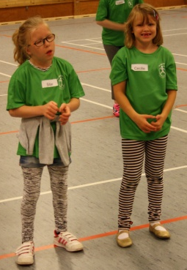
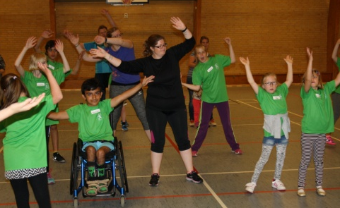
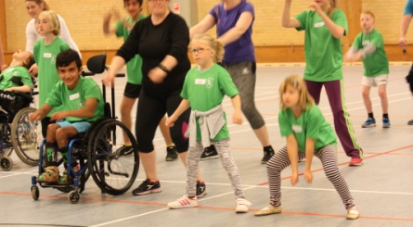

Fodbold er en lille sluttet flok på 6 deltagere, der har den luksus at have 3 instruktører. De er jo nærmest privatundervisning. – Det er så også lettere at overse, om alle laver noget. Men det er unødvendigt, for alle løber, dribler og sparker på livet løs. Der skabes lynhurtigt en god stemning for trænerne opfodrer til, at alle deltagerne finder deres helt egne stil, når en scoring skal fejres. Der laves en Brian Laudrup, Ronaldo, hulla-dans og ormen
På et tidspunkt lød det: Far, far – så du min scoring? Ja – den var super, men det var i den forkerte ende
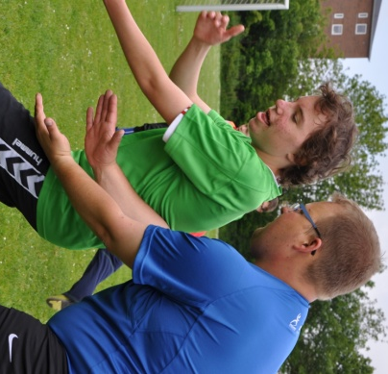

I atletikken er en fange leg ikke bare noget med at løbe. Fangerne forvandles pludselig til nogle uhyrer med skræmmende ansigter og ”lange klør” i stedet for små børnehænder. Prøv at forestille jer en meget sulten haj på jagt efter en lækker sild Og det sker jo, når man laver en havsalat.
En af deltagerne kom hurtigt i tvivl, om hun nu skulle være med i atletik. Hendes hjerte bankede meget hurtigt… Mon man skulle skifte til et andet hold?

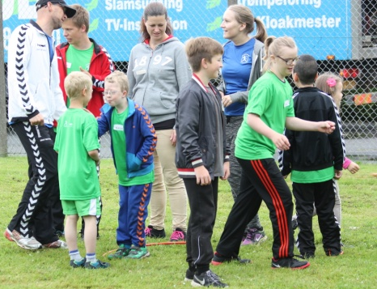
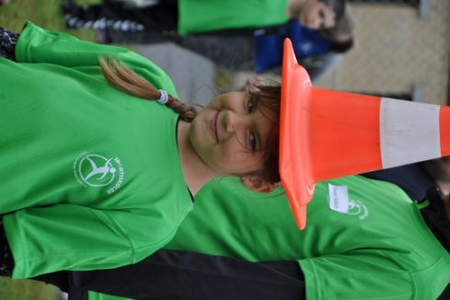
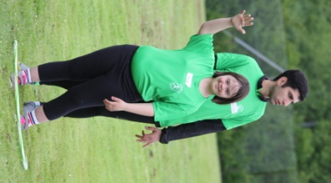

Fælles for de fleste deltagere var 2 ting: der var en fornemmelse af træthed allerede inden frokost. Mon der bruges for meget tid med en tablet eller mobiltelefon? Alle så frem til dagens menu, som er den samme hvert år. – Der er ingen, der tør lave om på det. Deltagerne kender og længes efter sportsskolemaden fra år til år.
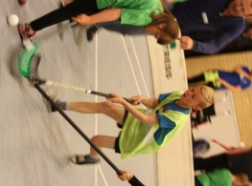
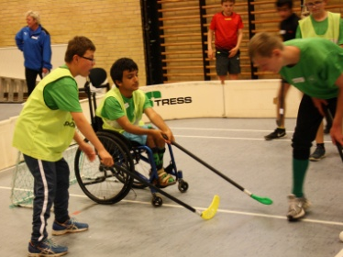

Efter frokost var det tid til hockey. Der var lige et par ting at holde styr på: hvor man måtte have staven og ikke mindst, i hvilken ende man skulle score. Men alle var med på sporten. Selv de hørehæmmede fandt hurtigt ind i spillet og nød det.

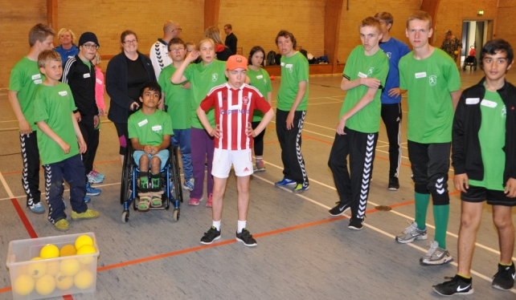

Håndbold – ja der får man virkelig brug for at kunne noget koordination. Man skulle både gribe, hoppe og kaste. Men ifølge trænerne var alle rigtig gode til at spille håndbold. – På et tidspunkt kalder en holdleder sine spillere hen til sig for at lægge taktik. Men det var ikke nødvendigt, for én af deltagerne sagde hurtigt, at det ikke var nødvendigt ”for JEG ved, hvad det går ud på”.

